关于举办第三届上海高校辅导员团队拓展活动的
通 知
各高等学校学（研）工部：
为贯彻落实《上海高校辅导员队伍建设发展规划（2012-2015年）》（沪教委德〔2012〕5号）文件精神，以上海高校辅导员核心价值取向为引领，培育辅导员团队文化，外塑形象、内敛素质，增强辅导员的职业认同感、荣誉感和归属感，提升辅导员的职业能力和工作水平，建设一支高素质、高质量、高水平的高校辅导员队伍，根据“2014年度上海高校辅导员队伍建设月”整体安排，经研究，决定举办第三届上海高校辅导员团队拓展活动。现将有关事项通知如下：
一、主办单位：上海市教育委员会
承办单位：上海政法学院
二、参加人员：上海市各高等学校专职辅导员（含院系党委副书记、学（研）工部及团委干部）
三、时 间：11月22日（星期六）
四、地 点：上海政法学院比赛馆（外青松公路7989号）
五、比赛项目及方法：
本次团队拓展活动项目分为记分项目和对抗项目两类：（详见附件2）
序号 | 项目名称 | 项目性质 | 备注
1 | 一鼓作气 | 记分项目 | 11人/队，（5男6女），10人击球，1人负责捡球
2 | 动力火车 | 记分项目 | 12人/队，分为3组，4人/组，每组2男2女
3 | 绳舞飞扬 | 记分项目 | 12人/队（5男7女）
4 | 反恐精英 | 记分项目 | 12人/队（6男6女）
5 | 万众一心 | 对抗项目 | 15人（7男8女），学校分管校领导（不计入总人数15人中）
（一）记分项目
各项目分时段在所属场地展开，每队根据录检处安排参加各个项目，记录成绩，所有队伍完成后，每个项目根据成绩进行总排名，每队根据排名获得相应积分，计入团体总分。
（二）对抗项目
各队根据分组情况，两两对决，依次晋级，最后各组分别决出名次后算入团体总分。
六、参赛办法
每支参赛队伍15人（8女、7男），报名参赛运动员为上海各高等学校在编在岗的专职辅导员，身体健康，适宜参加其所报项目的比赛。
各队报名参加所有记分项目和对抗项目，运动员可兼项。所有项目成绩均计入团队总分。
辅导员人数不足15人的高校，可与其他相同情况的高校组队参加，但组队不超过两所高校，由高校自行联系组队事宜，报名时只需提交一份报名表。
（1）学校分管校领导：不计入15人队伍，若参赛仅可参加万众一心项目。需在报名表中注明。
（2）领队：各高校代表队设领队1人，负责运动队员的总体管理，亦可报名参赛。高校联合组队需各确定一名领队，建议为学工部或研工部部长。
（3）联络员：各队设联络员1名，负责本队该项目的联络、检录等工作。完成联络工作同时，亦可报名参赛。
（4）队员：至多15人，可兼项报名。
七、竞赛规则
（1）各项比赛竞赛规则由本次活动组委会制定并负责解释。
（2）各项目按竞赛规程规定进行比赛，并按各项目竞赛规程规定确定名次。
（3）各项目裁判员由上海政法学院组织安排。
八、奖励和计分办法
（1）计分制项目，各队在规定时间根据安排到指定场地进行，所有由裁判记录成绩后进行总排名，获得相应积分，计入团体总分。排名得分如下，出现同名次则并列得分，自41名后皆以10分计。
名次 | 分数 | 名次 | 分数 | 名次 | 分数 | 名次 | 分数 | 名次 | 分数
1 | 100 | 11 | 55 | 21 | 35 | 31 | 21 | 41 | 10
2 | 90 | 12 | 53 | 22 | 33 | 32 | 20 | 42 | 10
3 | 82 | 13 | 51 | 23 | 31 | 33 | 19 | 43 | 10
4 | 76 | 14 | 49 | 24 | 29 | 34 | 18 | 44 | 10
5 | 72 | 15 | 47 | 25 | 27 | 35 | 17 | 45 | 10
6 | 69 | 16 | 45 | 26 | 26 | 36 | 16 | 46 | 10
7 | 66 | 17 | 43 | 27 | 25 | 37 | 15 | 47 | 10
8 | 63 | 18 | 41 | 28 | 24 | 38 | 14 | 48 | 10
9 | 60 | 19 | 39 | 29 | 23 | 39 | 13 | 49 | 10
10 | 57 | 20 | 37 | 30 | 22 | 40 | 12 | 50 | 10
（2）对抗项目，各队根据分组同时进行比赛，根据排名获得积分，双倍计入团体总分。该项目分组情况由抽签决定，若出现轮空将现场进行抽签。具体积分方式视报名情况而定。
（3）根据团体总分评选一等奖5名，二等奖10名，三等奖20名，鼓励奖若干，颁发奖杯及奖品，出现同分，将根据各分项排名，以获得最好名次多的队伍为胜。将设最佳风尚奖、最佳团队奖各10名。（最佳风尚奖评选项目为服装、活动秩序因素，最佳团队奖评选项目为团队参赛积极性、凝聚力等因素）专项奖评委为每个参赛队的领队。
（4）若学校分管校领导出席本次活动，该队团体总分加10分。有违规报名或有悖赛风赛纪行为的队伍将扣除部分积分。
九、报名和检录
各代表团的组团工作实行领队负责制。各高校代表队须在上海市易班网或上海政法学院学工办网站（http://xsc.shupl.edu.cn/shupl_xgbcms/）下载报名表并填写，于10月30日（星期四）12:00前统一以邮件形式报活动组委会。同时发送一份传真至上政学工办021-39225653以作核对用。项目一经确定，不得更改。（报名表详见附件1）
11月上旬组织各参赛高校领队召开预备会议并抽签决定分组，发放秩序册。召开预备会议时，各高校领队需将参赛队员的身份证复印件（正、反面复印在一张A4纸上）交会务组，以便办理保险事宜。
各运动队和裁判员在规定时间检录。若项目未能按时检录参加，则视作弃权。
十、联系人及联系方式
市教委德育处：杨智勇，电话：021-62089768，传真：021-62089768
上海政法学院：张宏辉，电话：021-39226502，15021396718
电子邮箱：xueshengchu@shupl.edu.cn；传真：021-39225653
通知及报名表下载请见：
上海市易班网或上海政法学院学工办网站：http://xsc.shupl.edu.cn/shupl_xgbcms/

上海市教育委员会德育处
上海政法学院学工办（代章）
2014年10月15日

附件1：填表须知、第三届上海高校辅导员团队拓展活动报名表
附件2：团队拓展活动项目明细

附件1
填表须知
1、报名参赛运动员为上海各高等学校在编在岗的专职辅导员。领队建议为各高校学（研工部）负责人，若有党委副书记参加万众一心项目请注明，组合队限一位校领导参加。
2、以高校为单位组队报名，不能单独组队的高校可两校自行组队报名，均需确定领队及联络人。组合队伍仅需提交一份报名表。
3、按竞赛规程的规定组织报名，每个运动员不限项目，在所报项目栏内打“√”，可兼报项目，每个单项按照规则规定的人数报名。每支参赛队总人数在15人以内（含领队、联络员）。
4、各单位报名表于10月30日（星期四）12:00之前将报名表电子版以附件形式发送至：xueshengchu@shupl.edu.cn，文件名为“学校名称”。并传真一份至上海政法学院学工办021-39225653以作核对。
如有报名相关疑问可与通知中的联系人咨询、联系。

第三届上海高校辅导员团队拓展活动报名表

学 校 | 领 队 | 职 务 | 手机 | 联络员 | 手机
学校分管校领导参赛情况（学校名称） | 姓名 | 职务 | 性别 | 是否出席  （是/否） | 是否参加万众一心项目（是/否）  组合队限一位参加

序号 | 姓 名 | 性别 | 职务 | 手机 | 一鼓  作气 | 动力火车 | 绳舞  飞扬 | 反恐精英 | 万众  一心
1
2
3
4
5
6
7
8
9
10
11
12
13
14
15
附件2：
团队素质拓展活动项目明细
项目1：一鼓作气
道具：绳子和鼓。
1、参赛人数：11人/队，（5男6女），10人击球，1人负责捡球。
2、竞赛规则：参与队员必须用双手拉直住绳子，在中央鼓面上放一个软质排球（或网球），通过团队的协作将排球不间断的敲击，排球弹起的高度不低于20厘米，如果比赛中操作不当，导致排球落地，负责捡球的队员将击落的球放回鼓面继续比赛。
3、竞赛名次确定：比赛时间为2分钟，裁判会记录每队在2分钟内所敲击的球的有效（排球弹起的高度不低于20厘米）次数，按敲击的有效总数依次排名，并按照名次获得相应的积分。
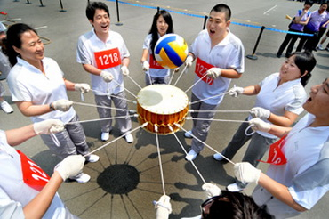
项目2：动力火车
道具：木制大脚板。
1、参赛人数：12人/队，分为3组，4人/组，每组2男2女。
2、参赛规则：一组人全部站在两根木方上，一只脚站一根木方，每个人手提木方上的绳子，靠拉动绳子带动木板，一组人组成一双大脚，行进10米，到达终点后，与终点队员击掌，终点4名队员接力逆向返回起点，直至3组全部完成比赛。比赛途中若双脚脱离木方，需重新站上木方后方能继续进行比赛，此间计时不停表。
3、竞赛名次确定：根据所用时间排定名次，并按照名次获得相应的积分。

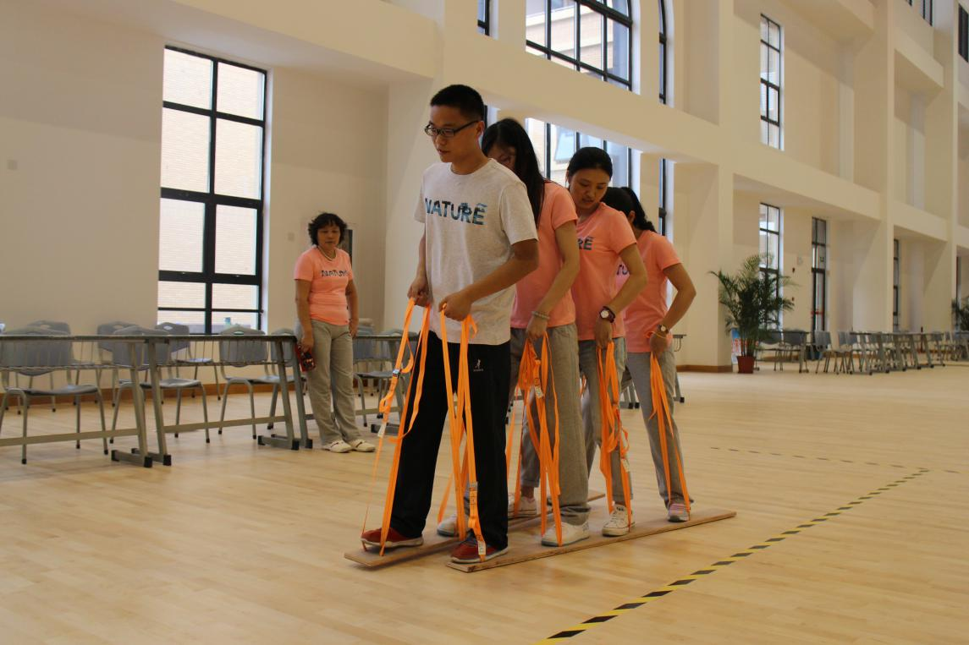

项目3：绳舞飞扬
道具：长跳绳。
1、参赛人数：12人/队（5男7女）。
2、参赛规则：2名队员摇绳，其余10名队员列队需从绳的一侧跳至另一侧，跳过的队员绕过长绳回到队伍末端排队，循环接替。若有人在跳的过程中失误致使摇绳中断，则不记为通过，失误（失误期间，计时不停）参赛队员归到队末，比赛继续进行，每次限一人通过。
3、竞赛名次确定：每次比赛规定时间为2分钟，以成功跳过的人次多少排定名次，并按照名次获得相应的积分。
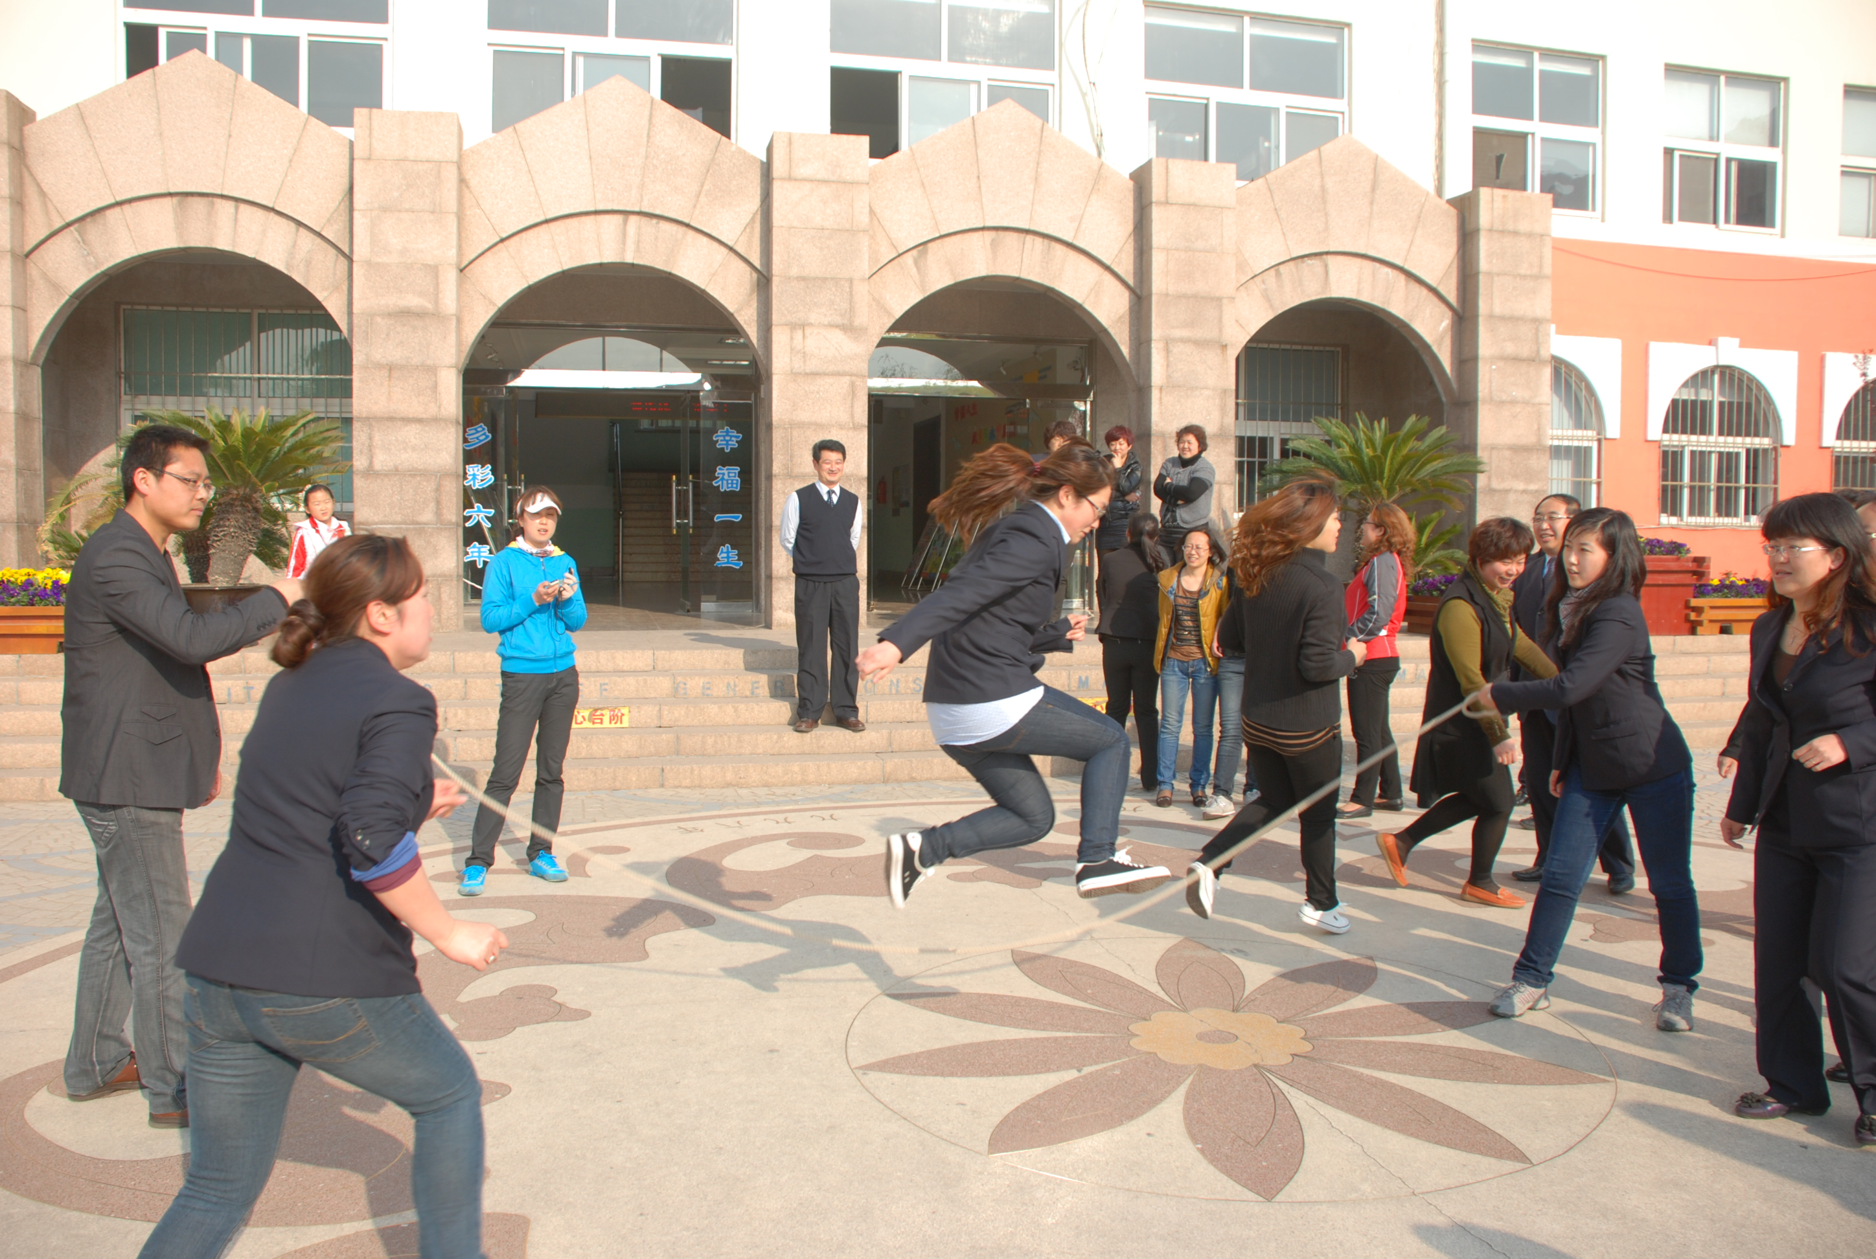
项目4：反恐精英
道具：真人CS装备。
1、参赛人数：12人/队（6男6女）。
2、竞赛规则：每两支队伍一组，每支队伍在指定场地向对方射击，不得过界。比赛开始后，队员迅速隐蔽，并开始作战，限时4分钟。
3、竞赛名次确定：按击中对方次数排定名次，并按照名次获得相应积分。
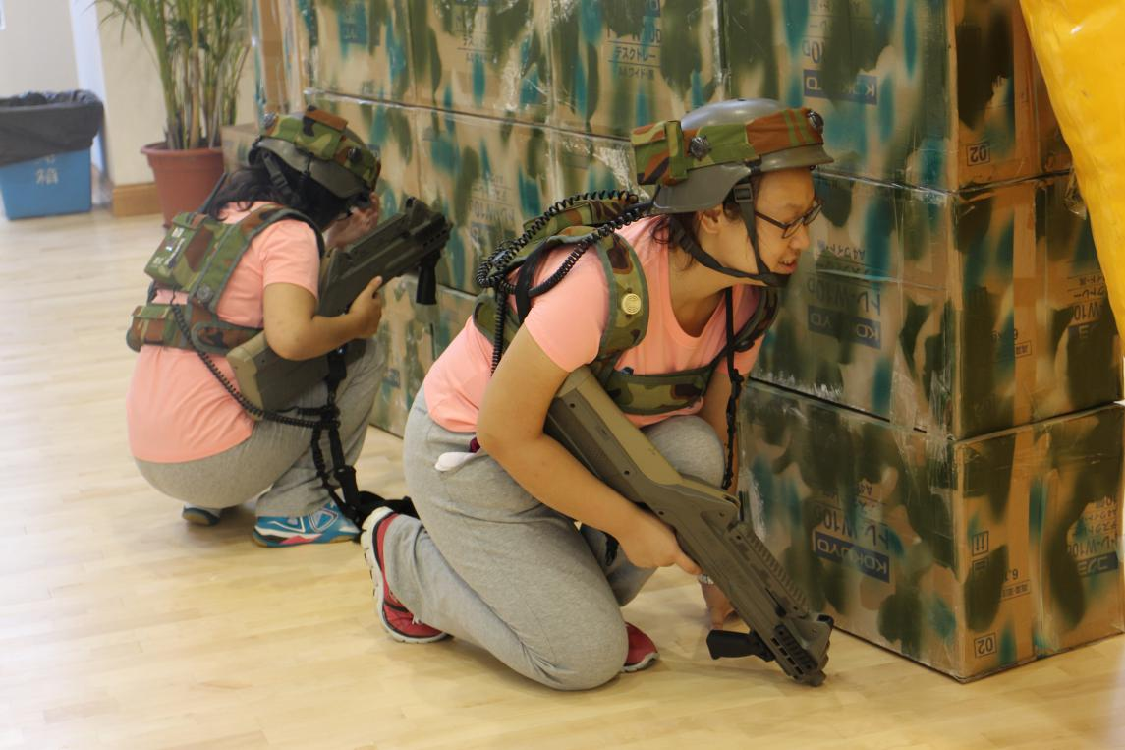
项目5：万众一心
各队根据分组情况，两两对决，依次晋级，最后各组分别决出名次后算入团体总分。
1、参赛人数：每队15人(7男8女)，每队必须有一位学工部或研工部负责人参加。若有学校分管校领导参赛，该队可增加一人，即16人参赛。如按相关规定，由两校联合组队，至多允许一名校领导参加。各高校根据抽签或其他方式分为若干组进行。
2、竞赛规则：比赛器材为一根标注中线位置的长绳，每两支队伍一组，场地上画3条直线，间隔为2m，居中的线为中线，两边的线为河界。比赛队员分别执绳居于河界两边，比赛开始后，运动员同时发力，将绳中线拉过己方河界线为胜。
3、竞赛名次确定：根据分组排名计分。

